_____Одеський національний університет імені І. І. Мечникова_____
(повне найменування вищого навчального закладу)
_____Факультет міжнародних відносин, політології та соціології_____
(повне найменування інституту/факультету)
_______________________Кафедра соціології______________________
(повна назва кафедри)

Д и п л о м н а р о б о т а

________на здобуття ступеня вищої освіти «магістр»________
на тему: «Мовні перешкоди та їх подолання в процесі євроінтеграції України»
«Language barriers and their overcoming in the process of European integration of Ukraine»

Виконала: студент заочної форми навчання
спеціальності 054 Соціологія
Костіна Тетяна Олександрівна
Керівник д. соц. н., проф. Каменська Т. Г. _____
Рецензент к. соц. н., доц. Мосійчук Т. Є.

Рекомендовано до захисту: Захищено на засіданні ЕК № 1
Протокол засідання кафедри протокол № від 19.12.2018 р.
№ 2 від 18.10.2018 р. Оцінка ______________/_____/______
(за національною шкалою, шкалою ECTS,бали)

Завідувач кафедри Голова ЕК
__________ Онищук В.М. __________ Каменська Т.Г.
(підпис) (підпис)

Одеса – 2018
ЗМІСТ
ВСТУП 3
РОЗДІЛ I. Європейський Союз і євроінтеграція України 6
  - Історіографія розвитку євроінтеграції 6
  - Правове підґрунтя для євроінтеграційних процесів в Україні 9
  - Відносини та співпраця України з ЄС 11
РОЗДІЛ II. Сучасний етап євроінтеграції України 18
2.1. Методологічний аспект дослідження очікувань від євроінтеграції 18
2.2. Євроінтеграція в очікуванні українських громадян(на прикладі м.Одеси) 19
2.3. Соціально-економічні переваги Європейського Союзу 26
2.4. Ризики на шляху європейської інтеграції 28
Розділ III. Мовна інтеграція сучасної України в Європейський Союз 32
3.1. Мовні питання в сучасній Україні 32
3.2. Мовні перешкоди 42
  - Методологічний аспект дослідження володіння українськими громадянами іноземними (європейськими) мовами 54
  - Володіння українськими громадянами іноземними (європейськими) мовами за регіонами України 56
ВИСНОВКИ 64
СПИСОК ЛІТЕРАТУРИ 70
ДОДАТКИ 75

ВСТУП:
Актуальність теми: На сьогоднішній день влада України обрала головним напрямком для розвитку української держави - вступ до Європейського Союзу. Цей шлях не тільки відкриває для України нові перспективи розвитку, а й надає можливість співпрацювати з розвиненими європейськими країнами, що, в свою чергу, допоможе нашій державі зміцнити свої позиції в системі світових відносин. Співпраця між Україною та ЄС є важливою для обох сторін.
Мовна політика Європейського Союзу свідчить про необхідність вивчення іноземних мов, адже країни ЄС мають культурне та мовне різноманіття. Завдяки знанням іноземних мов громадяни зможуть скористатися всіма перевагами ЄС, а саме: вільно пересуватися та легше пристосуватися до життя за кордоном; працевлаштуватися та побудувати успішну кар’єру, як на території України, так і за її межами.
Шлях до ЄС виявився не легким, з інтеграційним процесом в Україні постали суперечки навколо мовного питання. Крім того, що впроваджується всебічне використання державної української мови, перед мешканцями України постала потреба у вивченні мов міжнаціонального спілкування, тобто мов, які використовуються в ЄС. Основними такими мовами є: французька, німецька, іспанська, італійська та англійська. Така проблема зумовлює необхідність розглянути сучасні мовні перешкоди, які виникли на території України.
Мета: Виявити мовні перешкоди та шляхи їх подолання в процесі євроінтеграції України.
Завдання:
1) Простежити історіографію розвитку євроінтеграції.
2) Встановити початок правового підґрунтя для євроінтеграційних процесів в Україні.
3) Розглянути відносини між Україною і ЄС.
4) Визначити позитивні і негативні сторони співробітництва України з ЄС.
5) Проаналізувати сучасний етап євроінтеграції України в очікуванні українських громадян (на прикладі м. Одеси).
6) Розкрити соціально-економічні переваги Європейського Союзу.
7) Визначити ризики на шляху європейської інтеграції.
8) Розкрити мовні питання в сучасній Україні
9) Визначити та охарактеризувати мовні перешкоди
10) Встановити рівень володіння українськими громадянами іноземними (європейськими) мовами за регіонами України.
Об'єкт: жителі України, які опинилися в умовах необхідності мовної інтеграції в ЄС.
Предмет: Мовні перешкоди та шляхи їх подолання в процесі євроінтеграції України.
Проблема: На шляху до Євроінтеграції перед Україною постали перешкоди, які стосуються мовного питання. Однак відсутні конкретні знання того, що з себе представляють ці перешкоди та як їх можна мирно подолати.
Гіпотези:
- «Більше 50%, з опитаних мешканців міста Одеса, достатньо обізнані про перспективи вступу України в Європейське співтовариство.
- Люди старшого віку менш зацікавлені в євроінтеграції на відміну від молоді.
3. Кваліфіковані кадри України змушені будуть їхати в країни ЄС в пошуках гідного заробітку» [12, с.5].
В частині дослідження мовних проблем нами висунуто наступні гіпотези:
1. За період праці експертів на посаді HR-менеджерів, попит роботодавців на фахівців зі знанням іноземних мов збільшився.
2. Українські громадяни, які звертаються до рекрутингової компанії, частіше мають рівень володіння англійською мовою - середній (B1 - Intermediate чи B2 - Upper-intermediate).
3. Рівень знань з володіння англійською мовою - однаковий серед жінок і чоловіків.
4. В середньому в місяць HR-менеджер тестує від 61 до 90 громадян України.
Розробка проблеми:
Дослідження співпраці України з ЄС знайшли своє відображення у наукових працях таких українських науковців, як С.С. Алексєєв, Ю.Борко, О. Буторіна, І.Новак, О.Шумило. Ними досліджена історія розвитку Європейського Союзу, а також розглядаються передумови щодо модернізації української економіки. Крім того, звертається увага на: підстави взаємовигідного партнерства, тенденції розвитку торговельно-економічних відносин, створення між ЄС та Україною зони вільної торгівлі та пропонуються першорядні заходи щодо подальшої інтеграції України в ЄС. В роботі також використовуються навчальні посібники для студентів авторів О.В. Когут, А.С. Циганчук та матеріали науково-практичних конференцій про економічні перетворення в контексті євроінтеграційних процесів в Україні (м. Одеси та м. Кропивницького). Для виявлення проблем мовного питання на Україні використовуються праці українських науковців В.І. Зуєвої, В.В. Чернєя, С.Д. Гусарєва та С.С. Чернявського, а також інтернет-видання, такі як «Портал мовної політики», «Все, що треба знати сьогодні», «Українська правда», «Європейська правда» та ін. Використовуються також статті та закони України. В цих виданнях та статтях розкриваються питання щодо реформування освіти, а саме: про прийняття нового освітнього закону про мову та як він вплинув на нацменшини, які проживають на території України. Крім цього, для більш повного розгляду теми інтеграції в ЄС та мовного питання, використані статті газет «Сьогодні», «Дзеркало тижня» та статті українських телеканалів «NewsOne» та «BBC Україна».
Робота складається з трьох розділів. Перший розділ присвячений історіографії розвитку Європейського Союзу, правовим питанням євроінтеграційних процесів та розкриттю відносин України з ЄС. Другий розділ присвячений сучасному етапу євроінтеграції України. У третьому розділі розглядається мовна інтеграція сучасної України в Європейський Союз.

ВИСНОВКИ
Європейський Союз - це політичне та економічне об'єднання, демократичних європейських країн, створене для здійснення спільної діяльності в ім'я миру та процвітання. В свою чергу, інтеграція являє собою процес об'єднання суверенних держав, з метою встановлення розширеного економічного простору, в якому можуть вільно циркулювати товари, послуги, фінанси, інвестиції та робоча сила. Розглянувши історичний екскурс, зазначимо, що Європейський Союз, завдяки об’єднанню багатьох країн, досяг утворення найбільшого торгівельного союзу у світі, мета якого - економічний розвиток, матеріальний добробут і збереження миру країн-членів ЄС.
Україна являє собою правову державу, що надає їй право не тільки розвивати свою правову систему, а й утворювати міцну, самостійну та розвинену державу. Верховенство закону - це відмінна риса системи права нашої країни, де закріплено, що пріоритетними в цій системі постають норми права, які стосуються поведінки та мають відповідати не тільки справедливості, а й моралі. «Договір про партнерство і співробітництво» між Україною та ЄС, закріплює повагу до спільних цінностей, створює спільні цілі та надає підтримку Україні в напрямку демократії.
Бажання України увійти у статус асоційованого члена, може бути здійснений тільки після подолання усіх внутрішніх перепон. «Вони гальмують процес євроінтеграції і на них звертає увагу й європейська сторона: практика вибіркового правосуддя, недосконалість виборчого законодавства, відсутність реальної протидії корупції, повільність проведення реформ» [21, с.23]. Для того, щоб рівень розвитку нашої держави прирівнювався європейському, Україна «має демонструвати конкретні та ефективні реформи в політичній, економічній та соціальній сферах» [8, с.56]. А для того, щоб українська економічна система стала конкурентоспроможною та ефективною, вона має раціонально використовувати людський потенціал, покращувати свої знання та застосовувати інноваційні технології, що допоможе підвищити якість українського виробництва товарів, які зможуть створювати конкуренцію, а отже, гідно виходити на європейський ринок.
Успішна політика Східного партнерства, позначилася й на нашій державі. Угода про асоціацію для України стала історичною подією, адже вона обрала чіткий стратегічний напрямок свого подальшого розвитку, як у реформуванні так і у входженні до нової для України системи господарських зв’язків. Але, для того щоб виконати Угоду потрібен не один день, та чи буде ця Угода успішною для України цілком залежить від української влади. Тому, наразі, для того, щоб ця Угода не залишилася лише формальним документом, українська влада не повинна зупинятися у своїх діях спрямованих на інтеграцію. Влада має звернути увагу на соціально-економічні проблеми країни та направити свої зусилля на планування дієвої політики.
Згідно проведеного дослідження, яке стосувалося очікувань від євроінтеграції, наша 1 гіпотеза «Більше 50%, з опитаних мешканців міста Одеса, достатньо обізнані про перспективи вступу України в Європейське співтовариство» не підтвердилася, але з усіх опитаних все ж таки більша частина вважає, що вони достатньо обізнані про перспективи вступу України в Європейське співтовариство, це складає 40,3%.
В цілому до євроінтеграції третина опитуваних ставиться негативно і третина утрималася від відповіді. Більш позитивно відносяться до реформ, які необхідні для інтеграції в ЄС, респонденти віком 31-54 років - 30,9%. Позитивно до інтеграції ставляться респонденти віком від 18 - 30 років - 36,8% респондентів. У віковій категорії 31-54 роки - 44,1% - негативне ставлення та у категорії віком 55 і більше - більша кількість негативного ставлення та вагань - 37,9%. Таким чином, гіпотеза 2, про те, що люди старшого віку менш зацікавлені в євроінтеграції на відміну від молоді, підтвердилася.
Згідно отриманих даних про наявність родичів за кордоном та частоту спілкування з ними, ми отримали наступні дані: з 55,4% опитаних, які мають родичів за кордоном, спілкуються з ними «кожен місяць і частіше» - 24,2%, спілкуються «2-5 разів у півроку» - 11,7% і «майже не спілкуються» - 19,5%. Позитивно оцінюють євроінтеграцію України: Східна Європа (Польща, Чехія), США, Канада, а негативно - Молдова, Росія, Білорусь.
Респонденти також зазначили зміни, які вони очікують для себе при вступі України в ЄС. Так, більшість опитуваних вважають, що для них з’явиться можливість вільно подорожувати (34,5%), працювати (30,2%) і навчатися (24,8%) за кордоном. Але деякі (13,5%) вважають, що саме для них нічого не зміниться, і відбуватиметься в країні тільки погіршення. Крім того, 53,8% опитуваних вважають, що євроінтеграція призведе до виїзду з країни кваліфікованих кадрів, що підтвердило нашу 3 гіпотезу.
Загалом, євроінтеграція сприятиме досягненню високих соціальних стандартів і продуктивності економіки нашої країни. Конкуренція на зовнішньому ринку надасть поштовх для технологічної модернізації власних підприємств і виробництв. Зросте обсяг української торгівлі на європейському ринку. Українці зможуть мати доступ до новітніх технологій, прискориться науковий взаємообмін. Таким чином, соціально-економічні переваги Європейського Союзу, рівень їх ефективності, ціннісний досвід розвитку країн ЄС, стають поштовхом та мають високе мотиваційне значення для нашої держави. Але, досягнення Європейського Союзу настільки великі, що для України навіть виникають ризики на шляху до її інтеграції.
Отже, загрози від вступу до Європейського Союзу можна розподілити за окремими сферами:
1. Політична сфера - Україна частково втрачає свій суверенітет, а її території підпорядковуються органам ЄС. Крім того, потрібно чітко визначити та зорієнтуватися на менш конкурентні галузі завдяки яким країна зможе показати свій рівень розвитку. Ще одним негативним чинником є погіршення взаємин із країнами СНД.
2. Економічна сфера - певні галузі української промисловості на ринку будуть не конкурентоспроможними, а перехід на нові європейські ціни для українських громадян буде складним. Можливо використання України як дешевої робочої сили, сировинного придатку чи переміщення сюди шкідливих для життя людей виробництв.
3. Соціальна сфера - виникнуть труднощі та ускладнення візового режиму зі східними сусідами. Відплив кадрів з наукової сфери ще більше буде гальмувати розвиток країни.
Таким чином, аналізуючи усі ризики, ми можемо сподіватися, що завдяки запровадженню нових європейських технічних правил, норм та стандартів Україна вийде на новий рівень розвитку та почне розвиватися у потрібному напрямку. А завдяки конкуренції на ринку товарів та послуг, українська продукція почне вдосконалюватися та не відставатиме від країн ЄС. Крім того, вступивши до Європейського Союзу Україна зможе розраховувати на фінансову підтримку сільського господарства з бюджету ЄС. Україна зможе наповнити внутрішній ринок власними продуктами, а це дасть можливість збільшити кількість продуктів, які ми зможемо самі експортувати. На цьому Україна не має зупинятися, нові реформи мають бути проведені й у інших сферах, пріорітетними з них відзначають - конституційну реформу, реформу системи запобігання та боротьби з корупцією, виборче законодавство, реформу системи правосуддя, реформу у сфері державного управління, податкову реформу та зовнішній аудит. Отже, розвиток нашої країни залежить від того, чи виконає влада всі свої зобов’язання, долаючи перешкоди.
Державна мова на території України - українська. «Під державною (офіційною) мовою розуміється мова, якій державою надано правовий статус обов'язкового спілкування у публічних сферах суспільного життя» [2, с.1]. 4 жовтня Верховна Рада підтримала комітетський законопроект про забезпечення функціонування української мови як державної. Цей проект поширює українську мову у публічних сферах суспільного життя, зокрема у науці, культурі, спорті, рекламі, електронних інформаційних системах та обслуговуванні. Крім того, ідея запровадження латиниці поряд із кириличною абеткою, що викликало багато дискусій, не підтвердилася.
Окремими труднощами в процесі Євроінтеграції України стає мовна ситуація. Перешкоди являють собою будь-які обмеження чи обставини, що перешкоджають, гальмують здійснення та розвиток чого-небудь. Якщо Україна й надалі прагне вступити до Європейського Союзу - подолання мовних перешкод повинно здійснюватись згідно дотримання рекомендацій та крім цього, влада повинна чітко усвідомлювати, що потрібно не псувати відносини з іншими країнами. Адже вдала політика - запорука подальшого успіху.
За допомогою опитування, ми проаналізували відповіді HR-менеджерів рекрутингової компанії «Навігатор», які в нашому дослідженні виступають експертами з підбору кадрів та мають досвід у перевірці українських громадян на знання ними іноземних (європейських) мов. Опитувальні листи надсилалися експертам у листопаді 2018 року на електронну пошту. Дані були зібрані з чотирьох регіонів України - Західного, Центрального, Південного та Східного. Загальна кількість опитаних - 12 респондентів.
Згідно отриманих даних виявилось, що більша частина респондентів працює на своїй посаді 2 роки - 4 респонденти, з них лише 1 респондент вважає, що попит на фахівців зі знанням іноземних мов ніяк не змінився. Цю думку підтримають також ті респонденти, які працюють 1 рік. Усі інші, хто має стаж роботи на цій посаді більше 1 року вважають, що попит змінився. Загалом, з 12 опитаних: 9 респондентів обрали відповідь - «Так,змінився» і лише 3 - «Ніяк не змінився». Таким чином, наша 1 гіпотеза підтвердилася, за період праці експертів на посаді HR-менеджерів, попит роботодавців на фахівців зі знанням іноземних мов – збільшився, що підтримали 9/12 респондентів.
Далі ми виявили, що на Україні рівень володіння англійською мовою представлений рівнем B1 та B2 за Міжнародною шкалою рівнів знання англійської мови. Це підтвердило нашу 2 гіпотезу про те, що українські громадяни, які звертаються до рекрутингової компанії, частіше мають рівень володіння англійською мовою - середній (B1 - Intermediate чи B2 - Upper-intermediate).
Наступне, що ми хотіли дізнатися - хто, з досвіду експертів, жінки чи чоловіки краще володіють англійською мовою. Отримані дані ми зіставили по регіонам України. Згідно них, найбільший відсоток, а це 33,3% отримали одразу дві категорії - «жінки» та «однаковий рівень». Відповідь «важко відповісти» становить 25% та найменший відсоток отримала відповідь «чоловіки» - 8,3%. Таким чином, наша 4 гіпотеза про те що, рівень знань з володіння англійською мовою – однаковий серед жінок і чоловіків, підтверджена не повністю, адже відсоток категорій «однаковий рівень» і «жінки» однаковий - 33,3%. Та за розподілом по регіонам України: Західний регіон представлений відповідями «однаковий рівень» та «Важко відповісти» - 8,3%; Центральний - «жінки» та «однаковий рівень» - 8,3%; Південний - «однаковий рівень» - 16,7%, а «жінки» та «чоловіки» - по 8,3%; Східний регіон - однозначно «жінки» - 16,7%.
Також було виявлено, що в Україні, середня кількість протестованих одним експертом за місяць становить 61-90 громадян (58,3%), що підтвердило 3 гіпотезу дослідження. Завдяки відкритим питанням, нами були зібрані власні враження від рівня володіння іноземними мовами. Так, частина експертів вважають, що знання молоді з іноземної мови покращилися порівняно з попередніми роками, інша частина експертів - що молодь може вчити ще краще. Були й відповіді, що рівень володіння іноземними мовами серед молоді є задовільним. Що стосується рівня володіння англійською мовою серед громадян України, то отримані дані свідчать про те, що більшість респондентів вважають рівень знань з англійської мови українців - середній. На думку експертів, вивчення іноземних мов дає людям більше перспектив у виборі професії та отриманні кращих посад, а інтеграція України до Європейського Союзу стає новим поштовхом для особистого розвитку.
Таким чином, задля зміцнення позицій України на міжнародній арені та задля отримання кращих посад у професійній сфері, українцям необхідно бути конкурентоздатними. Інтеграція являє собою один із вдалих кроків назустріч як особистісному так і державному розвитку. Кожен з нас може допомогти Україні змінитися, адже зміцнення держави повинно починатися з підтримки та небайдужості кожного українця. Тільки діючи злагоджено ми дійдемо до європейського рівня розвитку та зможемо підтримати Україну, зробивши її однією з кращих країн Європи.

СПИСОК ЛІТЕРАТУРИ

Проект Закону про визнання таким, що втратив чинність, Закону України «Про засади державної мовної політики». // Верховна Рада України. Офіційний веб-портал. - К., 2014. - http://w1.c1.rada.gov.ua/pls/zweb2/webproc4_1?pf3511 =45291
- Рішення Конституційного Суду України у справі за конституційним поданням 51 народного депутата України про офіційне тлумачення положень ст. 10 Конституції України щодо застосування державної мови органами державної влади, органами місцевого самоврядування та використання її у навчальному процесі в навчальних закладах України: прийнято (справа про застосування української мови). - К.,1999. - http://zakon2.rada.gov.ua/laws/show/v010p710-99.

Указ Президента України: Про Концепцію державної мовної політики. // Законодавство України. - К., 2010. - http://zakon.rada.gov.ua/laws/show/161/2010
- Алексєєв С. С. Теорія держави і права: Підручник для вузів. - М., 2001. - С. 315.
- Борко Ю., Буторіна О. Історія розвитку Європейського Союзу // Європейська інтеграція: Підручник / За ред. О.В. Буторіної. - М., 2011. - С.6.
- Діяльність міжнародних економічних організацій на просторі СНД. Виконавчий комітет СНД. - М, 2014. - С.28. - http://studydoc.ru/doc/217403/deyatel._nost.-mezhdunarodnyh-e-konomicheskih-organizacij-na.
- Ерман Г. Як Україні та Румунії вирішити мовну суперечку. // BBC Україна. - К., 2018. - https://www.bbc.com/ukrainian/features-42664117
- Європейська інтеграція в контексті світових глобалізаційних процесів: матеріали наук.-практ. конф., 15 груд. 2016 р.; за заг. ред. М.М. Іжі, В.М Кривцової. - Одеса: ОРІДУ НАДУ, 2017. – 316c.

Журавель Д. Дискусія Klimkina: чи потрібно Україні переходити на латиницю? - К., - 2018. - https://opinionua.com/2018/04/05/chi-potribno-ukra%D1% 97ni-perexoditi-na-latinicyu/
- Зуєва В.І. Мовні стратегії як засада нової мовної політики України. // Науковий часопис НПУ ім. М.П.Драгоманова. Серія 8. Філологічні науки
(мовознавство). - К., 2013. - С.62-68. - http://irbis-nbuv.gov.ua/cgi-bin/irbis_nbuv/cgiirbis_64.exe?C21COM=2&I21DBN=UJRN&P 21DBN=UJRN&IMAGE_FILE_DOWNLOAD=1&Image_file_name=PDF/Nchnpu_8_2013_5_11.pdf
- Когут О.В., Циганчук А.С. Геополітичний вибір України: сучасний стан і перспективи розвитку. Навчальний посібник. - Рівне: НУВГП, 2008. - C.21 - http://nuwm.edu.ua/library/text/049.pdf
- Костіна Т.О. Очікування від інтеграції в європейське співтовариство. Дипломна робота бакалавра. - Одеса, 2017. - 50с. -http://webcache.googleusercontent.com/search?q=cache:PGw38HMcpB0J:dspace.onu.edu.ua:8080/bitstream/handle/123456789/14438/6.030101_Kostina_Tetyana_Aleksandrovna1.docx%3Fsequence%3D1+&cd=1&hl=ru&ct=clnk&gl=ua&lr=lang_en%7Clang_ru%7Clang_uk
- КСУ продовжив розгляд справи про «закон Ківалова-Колесніченка». // Укрінформ. - К., 2016. - https://www.ukrinform.ua/rubric-polytics/2138479-ksu-prodovziv-rozglad-spravi-pro-zakon-kivalovakolesnicenka.html
- Лонська М. Порошенко розповів, завдяки кому Україна отримала безвіз. - К., 2017. - https://znaj.ua/ru/politics/poroshenko-rasskazal-blagodarya-komu-ukrayna-poluchyla-bezvyz
- Маломуж: В Європі та США тільки останній політик не говорить про українську корупцію. // NewsOne - К., 2018. - https://newsone.ua/news/politics/malomuzh-v-evrope-i-ssha-tolko-poslednij-politik-ne-hovorit-ob-ukrainskoj-korruptsii-.html
- Марковський В., Шевченко В. Проблеми та перспективи реалізації статті 7 про мову освіти Закону України «Про освіту»//Портал мовної політики. - К., 2018. - http://language-policy.info/2018/02/problemy-ta-perspektyvy-realizatsiji-statti-7-pro-movu-osvity-zakonu-ukrajiny-pro-osvitu/
- Могерині закликала підсилити боротьбу з корупцією в Україні. // NewsOne - 2018 - https://newsone.ua/news/politics/moherini-prizvala-usilit-borbu-vskorruptsiej-v-ukraine-.html
- Мороз О. Не можна побороти корупцію, якщо вона - інструмент управління країною. // NewsOne - 2018 - https://newsone.ua/news/politics/moroz-vlast-u-kotoroj-korruptsija-javljaetsja-instrumentom-upravlenija-ne-mozhet-poborot-korruptsiju.html
- Мостова Ю., Рахманін С. Чому українці покидають свою країну. // Дзеркало тижня. Кровотеча. - К., 2017. - https://zn.ua/project/emigration/
- Мюрид Е, Андрєєв О. Ляльки та ляльководи української катастрофи. Технології держперевороту. - К., 2015. - С. 152.
- Напрями економічного зростання та інноваційного розвитку підприємств // Матеріали Всеукраїнської науково-практичної конференції студентів, аспірантів та молодих учених (9-10 квітня 2014 р.) - Кропивницький національний технічний університет. - Кропивницький: Видавець Лисенко В.Ф., 2014. - С.23. - http://dspace.kntu.kr.ua/jspui/bitstream/123456789/3838/1/Konferentsiya_stud_ 2014.pdf
- Новак І., Шумило О. Зона вільної торгівлі: крок назустріч ЄС? // Дзеркало тижня - К., 2007. - https://gazeta.dt.ua/ECONOMICS/zona_vilnoyi_torgivli_krok_ nazustrich_es.html
- Нове розширення: хто може поповнити ряди ЄС до 2025 року, і чому в списку немає України. // Все, що треба знати сьогодні. - К., 2018. -https://ukr.segodnya.ua/world/europe/ocherednoe-rasshirenie-kto-mozhet-popolnit-ryady-es-do-2025-goda-i-pochemu-v-etom-spiske-net-ukrainy--1112453.html
- Панченко Ю., Сидоренко С. Державна мова для меншин: як Латвія реформувала освіту та допомогла Києву в суперечці з Угорщиною // Європейська правда. - К., 2018. - https://www.eurointegration.com.ua/articles/2018/04/4/ 7079869/view_print/
- Парламент прийняв за основу "мовний закон"//РБК-Україна. - К., - 2018. -https://www.rbc.ua/ukr/news/vr-prinyala-osnovu-zakon-funktsionirovanii-1538648936.html
- Полонський І. Мовна ситуація на Україні. Лінгвістична дискримінація як інструмент націоналістичної політики. // Военное обозрение - 2016 - https://topwar.ru/100602-yazykovaya-situaciya-na-ukraine-lingvisticheskaya-diskriminaciya-kak-instrument-nacionalisticheskoy-politiki.html
- Попович З. Закон про освіту: куди заведуть мовні пристрасті на Закарпатті. // BBC Україна. - Ужгород, 2017. - https://www.bbc.com/ukrainian/features-41252966
- Президент Латвії затвердив перехід шкіл нацменшин на державну мову// Європейська правда. - К., 2018. - https://www.eurointegration.com.ua/news/ 2018/04/2/7079786/
- Про організацію освітного процесу у 2018-2019 навчальному році. Закон України «Про освіту» (2017). - Кропивницький, 2018 - http://2018-2019academic-year.blogspot.com/2018/06/2017.html
- Скандальний закон про освіту: з'явилася нова реакція ЄС. // Все, що треба знати сьогодні. - К., 2017. - https://ukr.segodnya.ua/politics/skandalnyy-zakon-ob-obrazovanii-poyavilas-novaya-reakciya-es-1064528.html
- Стан української мови. Щорічний моніторинг: Російська домінує в медіа та сфері послуг, українська - в освіті й кінопрокаті. // Тексти.org.ua. - К., 2016. - http://texty.org.ua/pg/article/Oximets/read/72173/ Stan_ukrajinskoji_movy_Shhorichnyj_monitoryng_Rosijska_dominuje
- Тарасенко О. Л. Пріоритетні напрями реалізації мовної політики Європейського союзу. - К.: ТОВ «ДКС Центр», 2010. - C.3 - http://webcache.googleusercontent.com/search?q=cache:hKNWIF7kyk4J:www.irbis-nbuv.gov.ua/cgi-bin/irbis_nbuv/cgiirbis_64.exe%3FC21COM%3D2%26I21DBN% 3DUJRN%26P21DBN%3DUJRN%26IMAGE_FILE_DOWNLOAD%3D1%26Image_file_name%3DPDF/Duur_2010_6_4.pdf+&cd=1&hl=ru&ct=clnk&gl=ua&lr=lang_en%7Clang_ru%7Clang_uk
- Тищенко К. Що змінює для дітей новий закон «Про освіту». // Українська правда. - К., 2017. - https://life.pravda.com.ua/society/2017/09/28/226693/
- Українська мова в юриспруденції: стан, проблеми, перспективи: матеріали ХІІ Всеукр. наук .- практ. конф., 30 листопада 2016 р.; за ред. кол.: В.В. Чернєй, С.Д. Гусарєв, С.С. Чернявський. - Київ: Нац. акад. внутр. справ, 2016. - C. 22.- https://www.naiau.kiev.ua/files/naukova-diyalnist/naukovi-zaxodi/zbirnuki/2016/ zbirn_ukr_mova2016.pdf?admitad_uid=8e661e1fe8aeaba3f49d42dca63ea4f3
- Це перемога України - Президент про ухвалення Закону про антикорупційний суд. // Президент України | Петро Порошенко. Офіційне інтернет-представництво. - К., 2018. - https://www.president.gov.ua/news/ce-peremoga-ukrayini-prezident-pro-uhvalennya-zakonu-pro-ant-48050
- Черчилль У. Мова в цюрихському університеті // Вісник Європи.-2009, №26-27.

ДОДАТКИ
Додаток 1[12, с. 48]
ОДЕССКИЙ НАЦИОНАЛЬНЫЙ УНИВЕРСИТЕТ
ИМЕНИ И.И. МЕЧНИКОВА
А Н К Е Т А
Уважаемые дамы и господа! С целью изучения основных проблем современной жизни, обращаемся к Вашему опыту и мнению. Опрос приближен к анонимному, поэтому фамилию и имя писать не нужно. Отвечая на вопросы нужно обводить кружком или помечать другим знаком номера вариантов ответов. В некоторых случаях можете написать свой ответ.
Некоторые сведения о себе

1. Ваш возраст: 1 - 18 – 30 лет 2 - 31 – 54 лет 3 - 55 и больше
2. Ваш пол: 1 - мужской 2 -женский
3. Ваше образование:
1 - неоконченное среднее и среднее 2 - среднеспециальное
3 - неоконченное высшее 4 - высшее (два высших)
5 – кандидат, доктор наук

4. Ваше семейное положение:
1 - женат/замужем в первом браке 2 - холост/не замужем
3 - разведен(а) 4 - живем без регистрации брака

5. Если у вас есть дети, укажите сколько: ………………………………………

6. К каким семьям по уровню жизни, Вы отнесли бы свою?
1 - к выскообеспеченным 2 - к среднеобеспеченным
3 - к нижесредней обеспеченности 4 - к малообеспеченным

7. Сколько членов семьи живут вместе с Вами в данной квартире (доме)? ………… человек

8. Работаете ли Вы сейчас?
1 - Да, на государственной службе, на государственном предприятии
2 - Да, на частном предприятии
3 - Нет, потому что (напишите)…………………………….……………………
4 - учусь
5 - служу в армии
6 - другое (напишите) ………..………………………………………………………

9. Достаточно ли Вам знаний и информации о том, что может дать интеграция в Евросоюз для Вас и Вашей семьи, и в целом для Украины?
Знаний и информации о том, что может дать интеграция в Евросоюз | Для меня лично и моей семьи | Для Украины
Достаточно | 1 | 2
Не достаточно | 3 | 4
Затрудняюсь ответить | 5 | 6

10. Как вы относитесь к реформам, необходимым для интеграции в Европейское сообщество и в целом к интеграции?
Отношение | К реформам | К интеграции
Позитивное | 1 | 2
Негативное | 3 | 4
Затрудняюсь ответить | 5 | 6

11. Как Вы считаете, когда Украина вступит в Европейское сообщество?
1 - в течение 1 года 2 - через 2-5 года 3 - через 5-10 лет
4 - через 10-15 лет 5- более чем через 15 лет 6 - никогда
7 - затрудняюсь ответить
12. Есть ли у Вас родственники за рубежом (как в малом, так и в большом зарубежье)?
1- да, и мы с ними общаемся каждый месяц и чаще
2 - да, и мы с ними общаемся 2-5 раз в полгода
3 - да, но мы с ними почти не общаемся
4 – нет

13. Как оценивают Ваши зарубежные родственники интеграциию Украины в ЕС?

Перечень стран, где живут родственники | Позитивно | Негативно | Ни как | Воздержусь от ответа
Западной Европы (напишите страны)……………………………
Восточной Европы (напишите страны)……………………………
США
Канады
Израиля
Российской федерации
Белоруссии
Грузии
Прибалтики (напишите страны)
Молдовы
Другие постсоветские (напишите страны) …………………………
Другие (напишите страны)
……………………………………

14. Что лично в Вашей в жизни может измениться при вступления Украины в ЕС? (отметьте не более 3 самых важных ожидаемых изменений)
1 - моя зарплата или доходы повысятся
2 - появятся равные права со всеми
3 - не нужно будет давать взятки
4 - появиться возможность учиться в странах ЕС
5 - появиться возможность работать в странах ЕС
6 - появиться возможность создать свой бизнес
7 - появиться возможность приобрести свое жилье
8 - смогу рассчитывать на качественное медицинское обслуживание
9 - более благоустроенными станут жилищные условия, качественные дороги
10 - смогу свободно путешествовать по Европе
11 - появиться возможность стать представителем высокоразвитой европейской цивилизацией
12 - ощущать себя под защитой НАТО
13 - другое (напишите) ……………………………………………………………..

15. Насколько важно для Вас введение безвизового режима со странами ЕС?
1 - очень важно
2 - скорее важно
3 - не важно совсем

16. Считаете ли Вы, что Евроинтеграция повлечет за собой выезд в страны ЕС квалифицированных кадров в поисках достойного заработка?
1 - да
2- нет
3- затрудняюсь ответить
Додаток 2
ОДЕСЬКИЙ НАЦІОНАЛЬНИЙ УНІВЕРСИТЕТ
ІМЕНІ І.І. МЕЧНИКОВА
ОПИТУВАЛЬНИЙ ЛИСТ
Шановний експерт, нам цікава Ваше думка стосовно того, як українські громадяни володіють іноземними (європейськими) мовами. Якщо у Вас є такий досвід, тоді, будь ласка, дайте нам відповіді на наступні запитання.

- Скільки останніх років Вам доводиться уточнювати у громадян України, як вони володіють іноземними мовами Європейського союзу? Напишіть: __________________________________________________________________
- Якщо Ви працюєте в системі підбору кадрів більше 1 року, то як на Вашу думку за цей час змінився попит роботодавців на фахівців зі знанням іноземних мов? Напишіть:_________________________________________________________ ____________________________________________________________________________________________________________________________________________
- Скільки українських громадян в середньому в місяць Вам доводиться тестувати на предмет знання ними англійської чи іншої іноземної мови? Напишіть: ______________________________________________________________________
- Існує така таблиця рівнів володіння англійською мовою.
№ | Назва рівня | Навички та можливості
1. | Beginner  (A1) | Уміння представити себе та інших англійською. Розуміння та використання повсякденних виразів й основних фраз, спрямованих на задоволення базових потреб. Уміння задавати елементарні питання на особисті теми та відповідати на них. Розуміння дуже коротких (1-2 фрази) написів англійською з ілюстраціями: листівки, дорожні покажчики, короткі пояснення.
2. | Elementary  (A2) | Слабка вимова та сприйняття мови на слух. Розуміння слів, використовуваних в повсякденних ситуаціях. Уміння розповідати англійською про себе та висловити свої базові потреби. Здатність прочитати та зрозуміти елементарний лист англійською мовою (замовлення, підтвердження замовлення, короткі нескладні особисті листи).
3. | Intermediate (B1) | Спілкування на середньому рівні. Чітка вимова слів. Вільне спілкування, ведення бесід на поширені теми. Перегляд англомовних фільмів в оригіналі, але деколи треба здогадуватися про те, що відбувається лише по зображенню на екрані. Можливість прочитати найпростішу інструкцію, а також рекламні брошури, листи, короткі офіційні документи.  Здатність до написання зв'язного повідомлення (есе, лист, інструкцію) англійською мовою на знайому або цікаву тематику.
4. | Upper-intermediate (B2) | Впевнене володіння іноземною мовою. Вміння написати лист на незнайому тему. Перегляд англомовних фільмів без субтитрів. Читання іноземних книг в оригіналі.
5. | Advanced (C1) | Професійний рівень. Володіння англійською мовою для роботи та для проживання за кордоном. Розуміння неадаптованих фільмів з великою кількістю сленгу та ідіом. Здатність писати чіткі, добре структуровані докладні тексти на складні теми.
6. | Mastery or proficiency (C2) | Розуміння всього почутого та прочитаного. Уміння узагальнити інформацію з різних усних і письмових джерел, використовуючи власні доводи у вигляді зв'язного тексту. Вміння говорити без підготовки на будь-яку тему, чітко та без труднощів висловлюючи власну думку.
Вкажіть, будь ласка, з яким рівнем володіння англійською мовою Вам найчастіше зустрічаються українські громадяни, які звернулися до Вашої компанії. Напишіть, або назви трьох рівнів, або номери трьох рівнів, найчастіше зустрічаємих: _________________________________________________________
- Хто, з Вашого досвіду, жінки чи чоловіки мають кращій рівень володіння англійською мовою? (поставте поруч з Вашою відповіддю позначку «+»)
- жінки
- чоловіки
- однаковий рівень
- важко відповісти
- Що Ви могли б сказати з приводу володіння англійською мовою серед сучасної української молоді? Напишіть: ________________________________ ____________________________________________________________________________________________________________________________________________
- Взагалі, яке Ваше враження від стану володіння українцями англійською мовою? Напишіть:__________________________________________________ ____________________________________________________________________________________________________________________________________________
- Напишіть регіон в якому Ви працюєте:___________________________________

Дуже дякуємо Вам за участь в опитуванні!
Додаток 3[26, с.1]

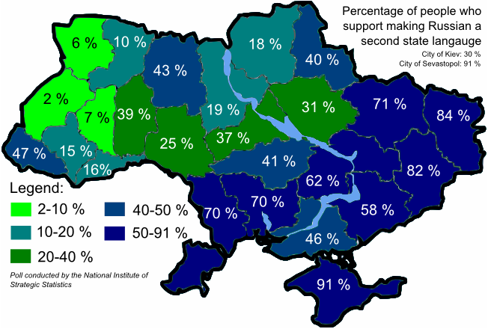
Відсоткове співвідношення про підтримку людей зробити другою державною мовою - російську мову

Додаток 4[26, с.1]

Відсоткове співвідношення про підтримку державного статусу російської мови на території України
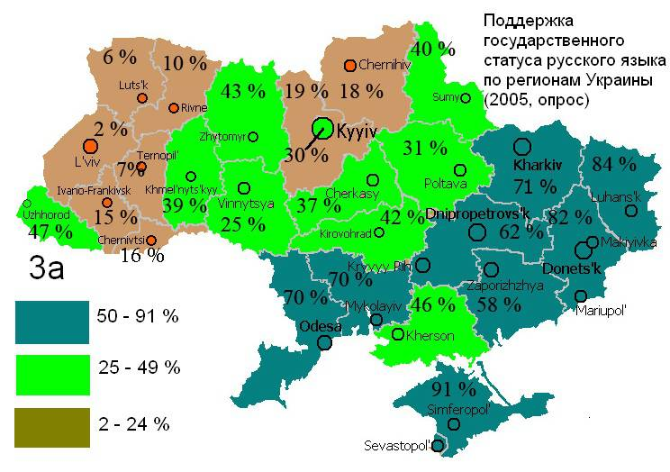

Додаток 5[26, с.1]

Відсоткове співвідношення використання російської мови на території України
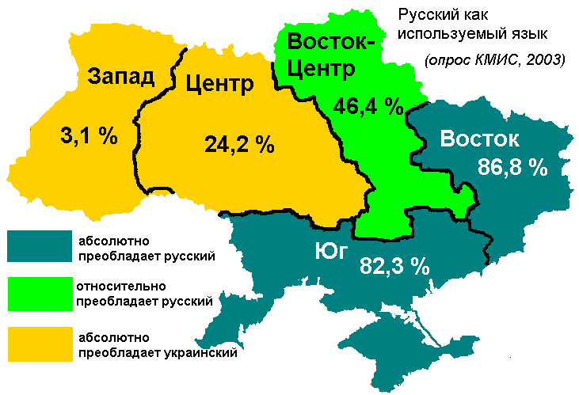

Додаток 6[19, с.1]
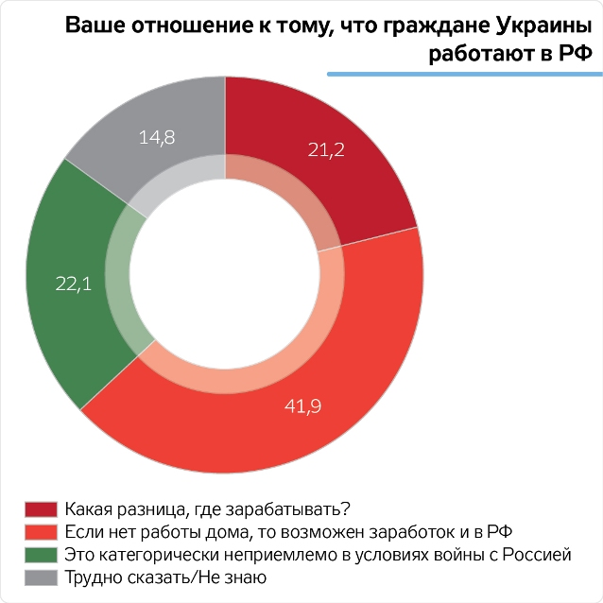
Відношення до праці українських громадян в РФ

Додаток 7[19, с.1]
Чи допускають респонденти можливість громадян України
працювати в РФ?
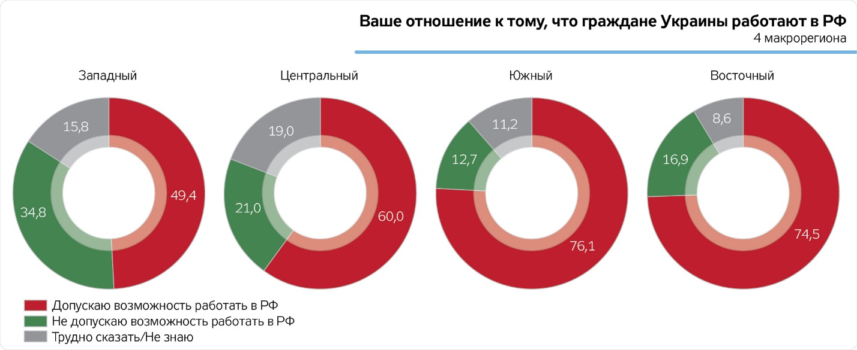

Додаток 8[19, с.1]
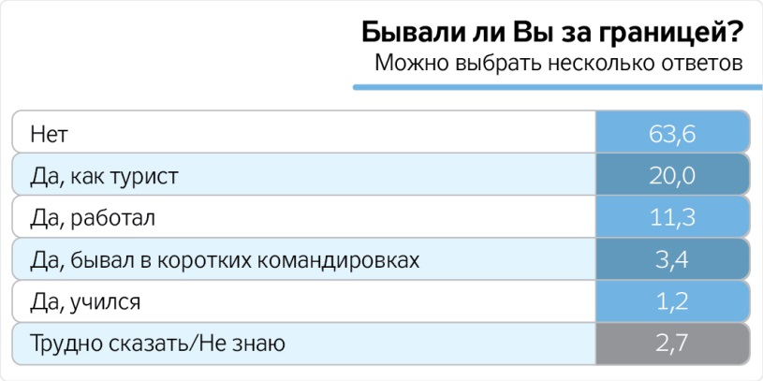
Чи бували Ви за кордоном?

